День матери . Средняя группа (2016)
Описание: сценарий непринужденного игрового развлечения, приуроченного ко Дню Матери в средней группе детского сада поможет раскрепостить детей, сплотить детско-родительский коллектив. Много стихов и конкурсов.
Цель:
• Воспитание коммуникативных, социально-нравственных качеств у детей.
• Установление дружеских отношений между родителями и детьми группы, развитие творческого сотрудничества.
• Создание доброжелательной атмосферы эмоционального общения посредством включения детей и родителей в совместную деятельность.
• Формирование у детей артистических навыков через использование речевых средств выразительности.
• Создать праздничное настроение у детей и мам.
Предварительная работа:
• Беседа с детьми об истории происхождения праздника.
• Подбор литературного материала.
• Разучивание стихотворений о маме.
• Встреча с родителями с целью сотрудничества на развлечении.
Ход мероприятия
Ведущая:
Здравствуйте, дорогие наши мамы! Сегодня мы собрались здесь по очень важному случаю — празднованию Дня Матери. Этот праздник появился недавно, но уже прочно вошел в нашу жизнь потому, что мама — самый необходимый и любимый человек в нашей жизни, и порадовать ее нам хочется всегда.
«Мама» – первое слово, главное слово в нашей судьбе…
Мама жизнь подарила, мир подарила мне и тебе!..
Спасибо вам, наши мамы!
Сейчас предлагаем послушать стихи, которые приготовили наши дети
1 ребенок: Мамы милые, родные,
Вы любимые у нас.
Собрались сегодня вместе,
Чтоб сейчас поздравить вас.
2 ребенок: Попросить у вас прощенья
За обидные слова.
И сказать: «Родная мама,
Очень я люблю тебя!
3 ребенок: Пожелать хочу здоровья,
Много счастья пожелать.
Оставаться милой, доброй
И от моды не отстать.
4 ребенок: Мама нас ласкает,
Солнце согревает,
Солнышко, как мама,
Лишь одно бывает
Сейчас для вас исполняют песню ваши дети «Милая добрая мама»

Наши дети продолжают радовать мам добрыми словами.
5 ребенок: Мне мама приносит игрушки, конфеты.
Но маму люблю я совсем не за это.
Веселые песни она напевает,
Нам скучно вдвоем никогда не бывает!
Люблю свою маму, скажу я вам прямо.
Ну, просто за то, что она — моя мама!
6 ребенок: На щеках у мамочки — две волшебных ямочки.
А когда она смеется — смех такой волшебный льется
7 ребенок: Мама — солнышко мое, я — подсолнушек ее.
Хорошо счастливым быть, мамочку свою любить.
8 ребенок: Ты живи на свете, мама, много-много лет.
Никого тебя роднее в целом мире нет.
Ведущая: Мамочка у каждого ребенка самая добрая, самая любимая, самая красивая. Много у мамы праздничных нарядов, украшений. Отгадайте, ребята, загадки, о том, что любит ваша мама?
В ушках маминых сверкают,
Цветом радуги играют.
Серебрятся капли-крошки
Украшения… (сережки)
Чтобы быть красивой маме,
Нужно тушь взять и румяна.
И накрасить губы надо
Перламутровой… (помадой)
В банки, в тюбики разлит,
Как сметана он на вид.
Мамам нравится он всем.
Это ароматный… (крем)
Всех лохматых расчесать,
Кудри в косы заплетать,
Делать модную прическу
Помогает нам… (расческа)
Эти шарики на нити вы примерить не хотите ль?
На любые ваши вкусы в маминой шкатулке… (бусы) .
Ведущий: А сейчас я приглашаю 4 мамы с ребенком. Конкурс называется «Собери бусы для мамы»
Бусы собирают дети, а мамы помогают и завязывают. (Бусы мамочкам надеть и полюбоваться, сфотографироваться и обязательно похвалить)
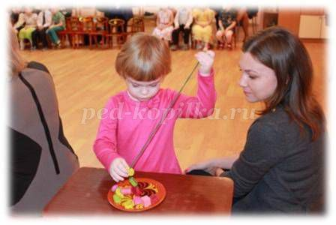
Наш праздничный вечер продолжают стихи детей.
Ребенок: Мы с сестричкою вдвоем всю квартиру уберем.
Испечем пирог румяный, будем ждать прихода мамы.
Только мама на порог — а у нас готов пирог!
Ребенок: Ничего милее нет маминой улыбки —
Словно вспыхнет солнца свет, мрак развеет зыбкий.
Словно хвостиком блеснет золотая рыбка —
Радость сразу принесет мамина улыбка!
Ребенок: Руки мамочки моей — пара белых лебедей:
Так нежны и так красивы, столько в них любви и силы!
Ребенок: Будто бирюза — мамины глаза.
Ясные и чистые, добрые, лучистые.
Словно звездочки горят
И со мною говорят.
О маме сложено много пословиц и поговорок. Я буду начинать пословицы, а мамы должны будут их закончить.
1. При солнышке тепло, при матери (Добро) .
2. Материнская забота в огне не горит, в воде (Не тонет) .
3. Материнская ласка конца (не знает) .
4. Птица рада весне, а ребенок (матери)
Ведущий: Ребята, у меня в руках сердце. Сердце – это символ любви. Сейчас мы с вами поиграем в игру. Под музыку мы будем передавать сердце по кругу. Кому по окончании музыки достанется сердце, тот и скажет ласковое слово своей маме.
Проводится игра «Ласковое слово»
Ведущий: Всем сидящим знаком мультфильм про мамонтёнка, который искал свою маму.
Песенка про мамонтёнка (фонограмма)
Конечно, мама, непременно найдёт своего ребёнка, даже с закрытыми глазами.
Игра «Найди своего ребенка» (По очереди играют мамы с мальчиками и девочками)
А сейчас предлагаю мамам вспомнить и спеть детские песни. Итак, следующий конкурс «Караоке» для мам
Конкурс «Караоке»

Ведущий: Для следующего конкурса приглашаются 5 мам, которые любят получать поцелуи. Игра называется «Кто больше подарит маме поцелуев» У нас есть море поцелуев
Дети подбегают к морю поцелуев и берут 1 поцелуйчик (губки из картона) и несут его маме. Не забывайте при этом поцеловать свою мамочку в щечку.
Проводится игра «Море поцелуев»

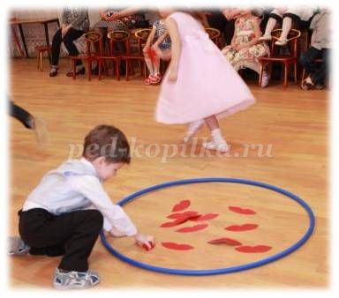

Ребенок: А какой подарок маме мы подарим в этот день?
Есть для этого немало фантастических идей!
Ведь сюрприз готовить маме – это очень интересно.
И цветочек на открытке будет выглядеть чудесно!

Вручение подарков мамам.
Ведущая: Наш вечер подошел к концу. Мы благодарим всех за доставленное удовольствие и праздничное настроение. Спасибо за ваше доброе сердце, за желание побыть рядом с детьми, подарить им душевное тепло. Нам очень приятно было видеть добрые и нежные улыбки мамочек, счастливые глаза детей.

